Технологическая карта – инструкция по выполнению лабораторной работы
Исследование трехфазной цепи при соединении потребителей
«треугольником»

Цель работы: Исследовать трехфазные системы переменного тока и методы измерения фазных и линейных токов и напряжений. Проверить основные соотношения между токами и напряжениями при соединении потребителей в «треугольник».

Приборы и оборудование:
- Источник переменного трехфазного тока.
- Амперметр АСТ 0 – 2,5 – 5 А – 6 шт.
- Вольтметр АСТВ 0 – 150 – 300 В – 1 шт.
- Ламповый реостат из 9 ламп накаливания.

Схемы опыта:
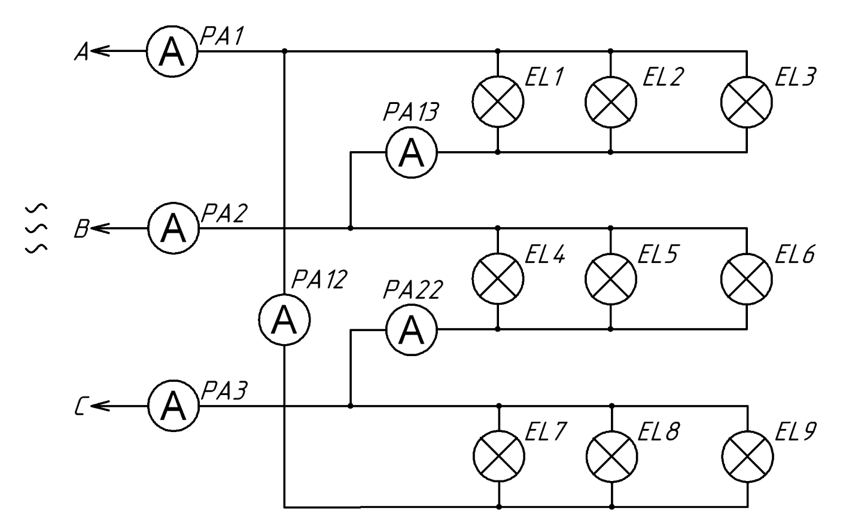
Рис.1. Равномерная нагрузка фаз

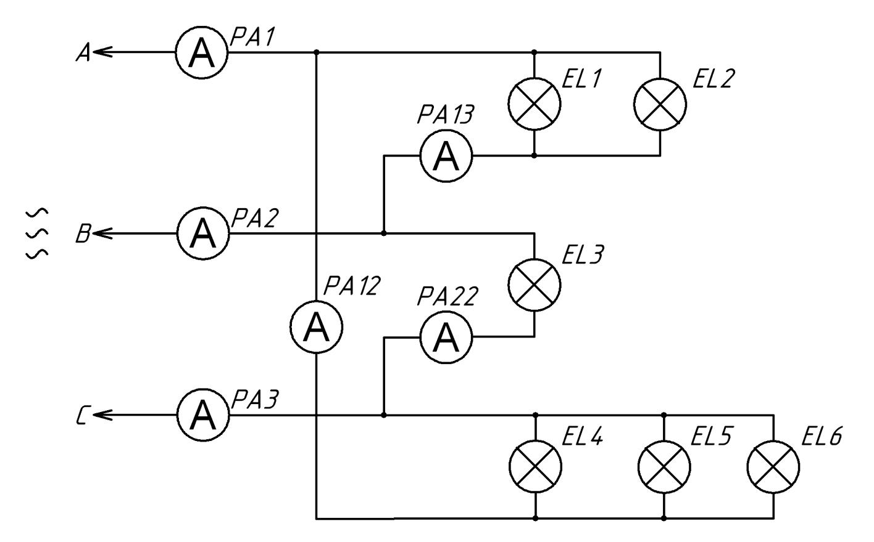
Рис.2. Неравномерная нагрузка фаз

Порядок работы
- Ознакомиться с приборами и оборудованием, необходимым для выполнения работы, записать их основные технические данные.
- Собрать схему (Рис. 1) и предъявить ее на проверку руководителю.
- Произвести следующие опыты:
3.1 Равномерная нагрузка в фазах. Убедится, что фазные токи равны между собой, линейные токи равны между собой и
I _{Л} = √3I_{Ф} , U_{Л} = U_{Ф} .
3.2 При равномерной нагрузке фаз отключить фазу С, провести при этом анализ.
I _{Л} ≠ √3I_{Ф} U_{Л} ≠ U_{Ф}
3.3 Неравномерная нагрузка. Рис.2
U_{A}= U_{B} = U_{C} I_{AВ} ≠ I_{BС} ≠ I_{CА} I _{Л} ≠ √3I_{Ф}
4. Для всех опытов вычислить фазную и общую активную мощность потребителей:
Активная мощность фазы Р_{ф} = U_{Ф} · I_{ф}· Cos φ_{ф} , Вт;
Активная мощность цепи Р = Р_{А} + Р_{В} + Р_{С}, Вт.

Таблица 1. Результаты измерений и вычислений
№ п/п | Измерено |  |  |  |  |  |  |  |  | Вычислено
 | U_{AB}  В | U_{BC}  В | U_{CА}  В | I_{AВ}  А | I_{BС}  А | I_{CА}  А | I_{A}  А | I_{B}  А | I_{C}  А | I_{Л}/I_{Ф}  - | P_{АВ}  Вт | P_{ВС}  Вт | P_{СА}  Вт | P_{Δ} Вт
1
2
3

5. Для опытов 3.1 и 3.2 построить векторную диаграмму в масштабе, сравнить графическое значение.

Опытные и расчетные данные записать в таблицу1.

- Составить отчет о проделанной работе.
- Ответить на контрольные вопросы
- Какое соединение потребителей называют «треугольником», и какое соотношение существует между линейными и фазными напряжениями?
- Во сколько раз линейный ток больше фазного тока при соединении «треугольником»?
- Чем опасно короткое замыкание при соединении нагрузки треугольником?
- Какое влияние оказывает перевертывание фазы источника на режим работы цепи?
- Как распределяются токи в фазных и линейных проводах при обрыве
фазного провода, линейного провода?

